Bäckereitechnologie

GEA bietet neuen Service mit vormontierten Modulen für eine schnellere Ofeninstallation beim Kunden – GEA Bakery Plug&Play

Düsseldorf, 22. Mai 2024 – In der dynamischen Bäckereibranche stehen Effizienz und Schnelligkeit für einen grundlegenden Wandel in der Herangehensweise der Bäcker an ihren Produktionsprozess. Um die Kunden bei der Bewältigung komplexer Installationsprozesse zu unterstützen und somit Stillstandszeiten zu reduzieren, bietet GEA die Möglichkeit, Module in der Produktionsstätte in Verona, Italien, vormontieren zu lassen.

„Das Ziel von Plug & Play-Öfen besteht in der Beschleunigung des Installationsprozesses, um die Produktionsausfallzeiten beim Kunden zu reduzieren", so Mario Da Ros - Senior Director Project Management bei GEA. „Vormontierte Module sind eine ausgezeichnete Möglichkeit, eine hocheffiziente Installation unserer Öfen zu gewährleisten, da die Vormontage hauptsächlich in unserem eigenen Werk erfolgt", fährt er fort.

GEA-Ingenieure entwickeln zeitsparende Lösung
Zu Beginn des Projekts zur Entwicklung eines Plug-and-Play-Servicestand eine von den GEA-Ingenieuren durchgeführte theoretische Studie auf Grundlage eines 65 m langen Ofens mit einer Breite von 1,2 m. Unter Berücksichtigung der Vielzahl an zusätzlichen Faktoren, wie das Förderband oder die zum Einsatz kommenden Brennstoffe und Heizsysteme, kann man für die Installation des nicht vormontierten Ofens etwa 45 Tage veranschlagen. Mit der Plug-and-Play-Option ist es nun möglich, die Installationszeit bis auf 20 Tage zu verkürzen. Die Studie betrachtete sowohl die mechanische als auch die elektrische Montage. Die Phase der Inbetriebnahme wurde nicht einbezogen.

Die beeindruckenden Vorteile dieser neuen Plug-and-Play-Option wurden bei der Installation eines sehr großen Ofens für einen Kunden in Übersee deutlich. Gianluca Dolci - Senior Director Project Execution bei GEA berichtet: "Im Dezember 2023 haben wir einen 124 m langen und 1,6 m breiten Ofen nach Indonesien geliefert. Uns ist es gelungen, alle 58 vormontierten Module innerhalb von fünf Tagen zur Verfügung zu stellen, sodass die Elektriker und Mechaniker von GEA beim Kunden vor Ort gleichzeitig am Ofen arbeiten konnten – ein gewaltiger Vorteil, der eine viel schnellere Installation ermöglicht". In diesem Fall verkürzte sich die Installationszeit des 124 m langen Ofens dank der vormontierten Module von 8 auf 4 Wochen.

Geringere Kosten für den Bäcker
Plug & Play-Öfen reduzieren die Personalkosten deutlich: Die Gesamtzahl der an der Linie arbeitenden Personen – Mechaniker wie auch Elektriker – wird verringert. Vor allem entfällt der dringende Bedarf an hochspezialisiertem Personal, da die komplexesten Arbeiten bereits bei der Vormontage der Module im GEA-Werk erledigt werden.

Höhere Sicherheitsstandards
Durch die Verwendung von Plug-and-Play-Öfen kommt der Bäcker nicht mehr mit Steinwolle in Berührung, die zur Isolierung der Backkammer dient. Dies ist ein sehr wichtiger Aspekt im Hinblick auf die Sicherheit der Bediener und verringert die Kosten für die Hersteller, da die Mitarbeitenden weniger persönliche Schutzausrüstung benötigen. Entfällt der Umgang mit Steinwolle, ist auch keine Abschottung der Produktionsumgebung zum Schutz vor Kontamination anderer Produktionsbereiche mehr nötig, die während des Installationsprozesses weiterlaufen.

gea.com

Bildübersicht (Download-Link für hochauflösende Versionen des Bildes)

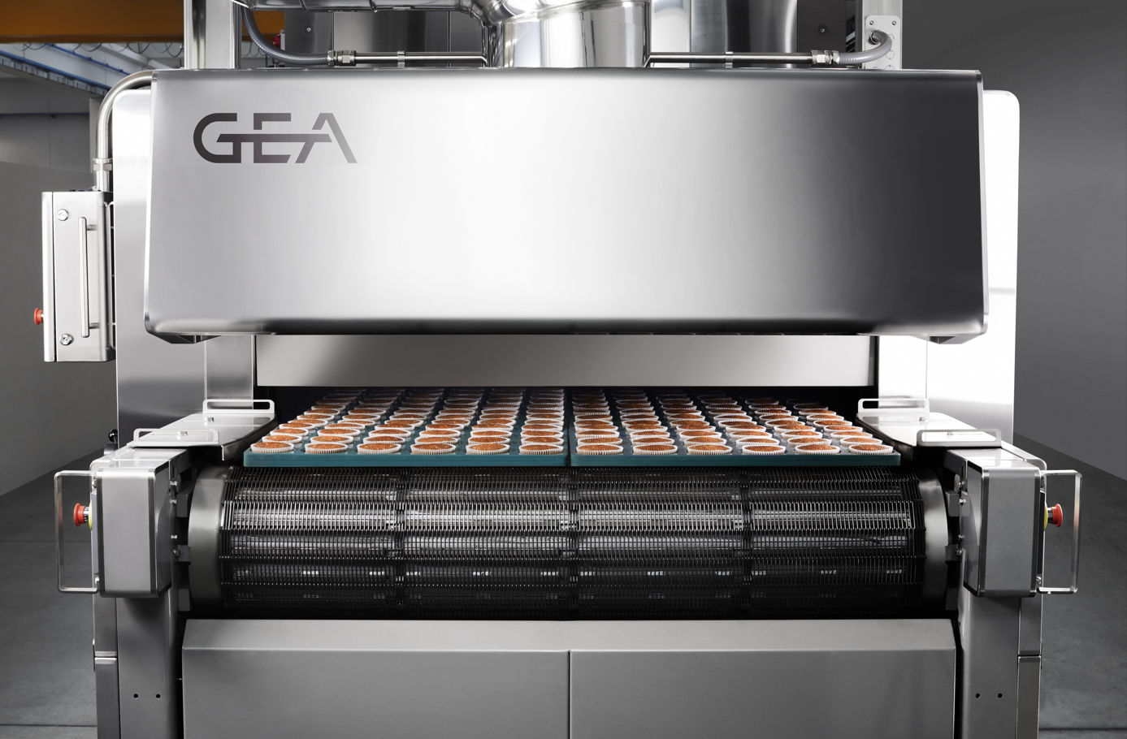

Abb. 1: Ausgezeichnete Zeiteffizienz bei der Backofeninstallation sowie geringere Stillstandzeiten im Produktionsprozess sind die Hauptvorteile der neuen Modul-Serviceleistung Bakery Plug&Play von GEA. Quelle: GEA

HINWEIS FÜR DIE REDAKTION
- Weitere Informationen zu GEA
- Zur GEA Mediathek
- Features zu aktuellen Themen
- Übersicht Pressetermine
- Folgen Sie GEA auf

Media Relations
GEA Group Aktiengesellschaft
Nicole Meierotto
Peter-Müller-Str. 12, 40468 Düsseldorf
Telefon +49 211 9136-1503
nicole.meierotto@gea.com

Über GEA
GEA ist weltweit einer der größten Systemanbieter für die Nahrungsmittel-, Getränke- und Pharmaindustrie. Der 1881 gegründete und international tätige Technologiekonzern fokussiert sich dabei auf Maschinen und Anlagen sowie auf anspruchsvolle Prozesstechnik, Komponenten und umfassende Service-Dienstleistungen. Mit mehr als 18.000 Beschäftigten erwirtschaftete der Konzern im Geschäftsjahr 2023 in über 150 Ländern einen Umsatz von rund 5,4 Mrd. EUR. Weltweit verbessern die Anlagen, Prozesse und Komponenten von GEA die Effizienz und Nachhaltigkeit in der Produktion von Kunden. Sie tragen erheblich dazu bei, den CO₂-Ausstoß, den Einsatz von Plastik und Lebensmittelabfall zu reduzieren. Dadurch leistet GEA einen entscheidenden Beitrag auf dem Weg in eine nachhaltige Zukunft, ganz im Sinne des Unternehmensleitbildes: „Engineering for a better world“.

GEA ist im deutschen MDAX und im europäischen STOXX® Europe 600 Index notiert und gehört zu den Unternehmen, aus denen sich die Nachhaltigkeitsindizes DAX 50 ESG, MSCI Global Sustainability sowie Dow Jones Sustainability World und Dow Jones Sustainability Europe zusammensetzen.

Weitere Informationen finden Sie im Internet unter gea.com.
Sollten Sie keine weiteren Mitteilungen der GEA erhalten wollen, senden Sie bitte eine E-Mail an pr@gea.com.

